«ТАОТ» кафедрасынын 2022/2023-окуу жылына карата
БТ_{б}-1-21 тобунун академиялык кенешчиси, тайпа башчысы З.Т. Салиеванын
ОТЧЕТУ
1. Жалпы уюштуруу иштери
2022/2023-окуу жылында студенттер жонундо бардык маалыматтар кайрадан такталып жазылды. Староста башка жакка кеткендигине байланыштуу группанын старостасы кайрадан шайланды.
Староста Капарбекова Айдай
Зам. староста Суюмбаева Альбина
Студенттерге кайрадан КМТУнун ички тартиби, окуу корпустарда жана жатаканаларда ички тартиптин сакталышы, коомдук жайлардагы тартиптер, тазалык жонундо, студенттердин бири-бирине болгон мамилеси, укуктары, милдеттери жонундо айтылды.
2. Окутуу-тарбиялык иштер
Студенттердин сабакка катышуусуна жана жетишкендиктерине, модулдардын жыйынтыгына үзгүлтүксүз козомол жүргүзүлуп турду. Окуу учун контракттарын төлөө, ошондой эле студенттердин бири-бири менен болгон жеке мамилеси боюнча суйлошуулор жургузулду.
1-2 сентябрда сабак тартиби жөнүнүдө маалымат студенттерге жеткирилип, окуу процесстери уюштурулду.
1-9 сентябрда тайпадагы ар бир студенттин сабактарга катталуусу көзөмөлдөндү.
17-21 октябрда 1-модулдун жыйынтыгы боюнча аз балл алган студенттер менен суйлошуулор жургузулду, маалымат деканатка берилди.
14-18 ноябрда студенттердин катталуу барагын даярдалып, окуу-иш планы боюнча 2022/2023-окуу жылынын 2-жарым жылдыгына регистрациядан откорулуп, студенттердин семестрдик окуу планы деканатка берилди.
12-16 декабрда 2-модулдун жыйынтыгы боюнча студенттер менен суйлошуулор жургузулду.
19-декабрдан 30-декабрга чейин сынактын жыйынтыгы козомолдонуп турду.
Группалык журналдын толтурулушу козомолдонуп турду.
Сессиянын алдында коррупцияга каршы курошуу боюнча иш-чара откорулду.
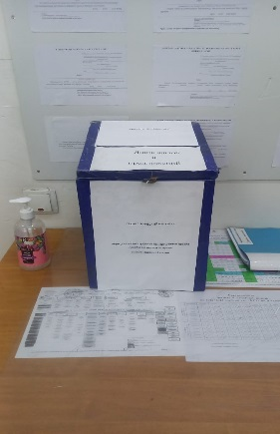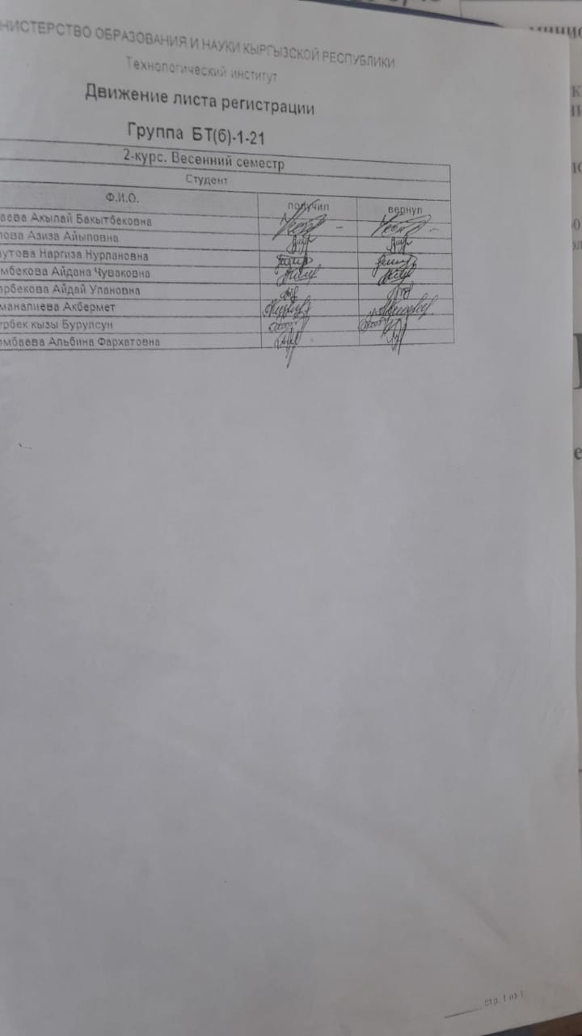

Студенттер менен суицид жонундо куратордук саат отулду, коп пайдалуу кенештер айтылды.
Студенттердин сабакка катышуусу, жетишкендиги окуу жылы ичинде козомолдонуп турду.
Кузгу сессиянын жыйынтыгы талкууланды, студенттер кузгу сессияны жакшы деген бааларга убагында 100 % тапшырышты. 1- курстагы академиялык карыздарды жою боюнча кенештер берилди.

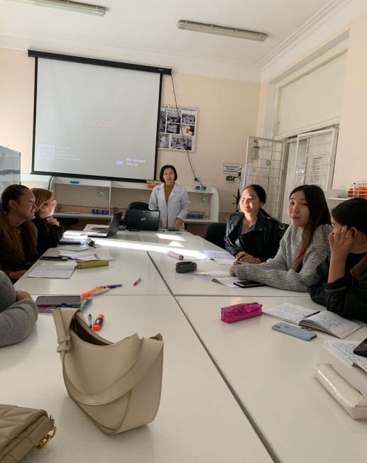

3. Жатаканада жашаган студенттер менен иш алып баруу
Имамбекова Айдана №2 жатакананын №413 комнатасына жайгашкан, комнатасынын абалы жакшы: 2 этаж кровать, жаны шифонер, килем, стол, стул бар, болмону тазалыкта кармашат. Айдана 4-этажда жашаганы учун, жатакананын чатырынан суу откондугуно, терезеден да суук откондугуно байланыштуужатакананын ичи салкын экен.

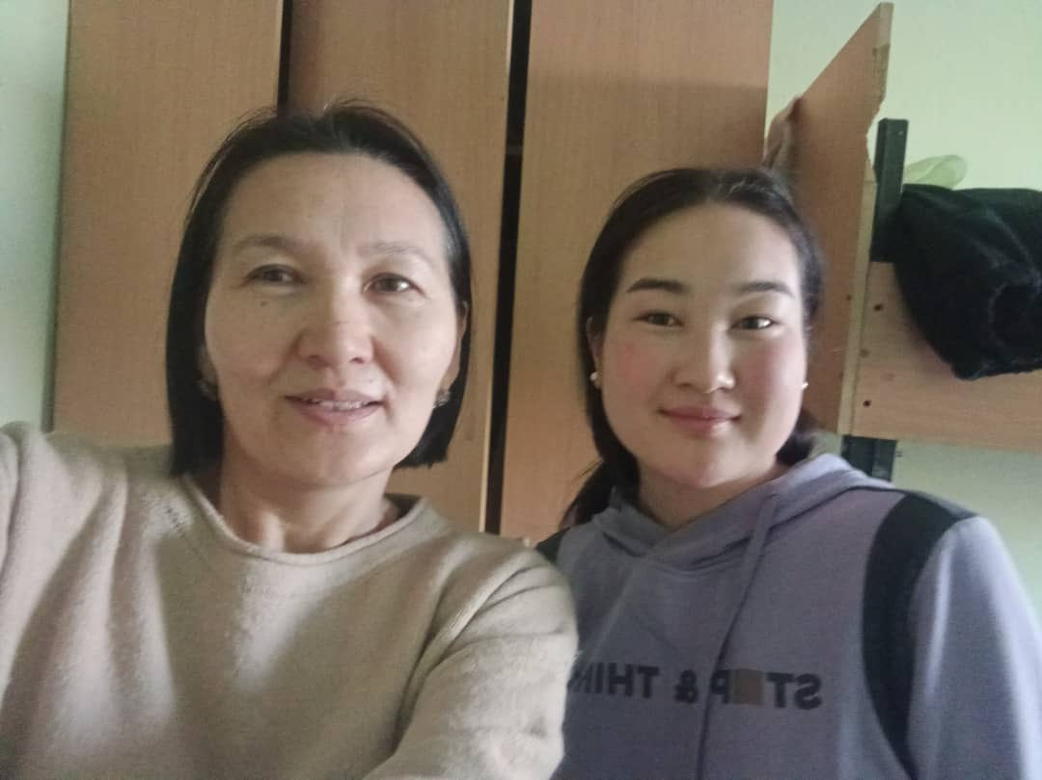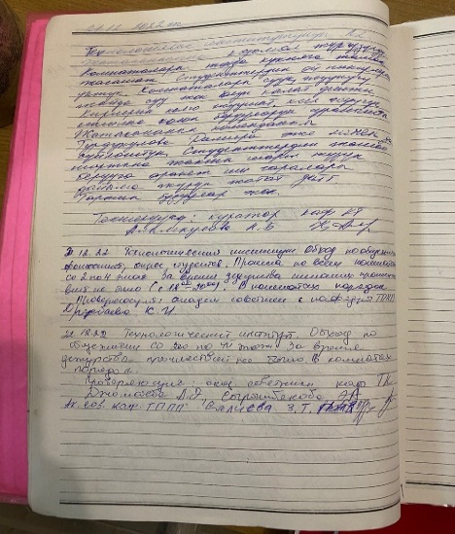

Курманалиева Акбермет №2 жатакананын №335 комнатасына жайгашты, комнатасынын абалы канаттандыраарлык: кровать, шифонер, килем, стол, стул бар, болмону тазалыкта кармашат. Жатакананын ичи салкын экен, жатакананын чатырынан суу откондугуно байланыштуу. Душ жумасына 3 жолу иштейт, кухня, жуунучу болмо бар.
Жатаканадагы шарттар, ички тартиптер дайыма козомолдонуп турат. Технологиялык институттун кураторлору жатаканага козомолго барып турушат.

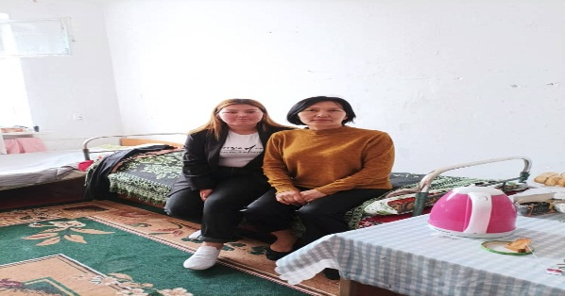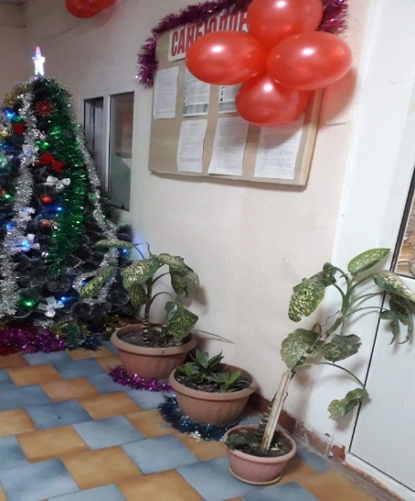
4. Университетте, факультетте откорулгон иш-чаралар

КЫРГЫЗ РЕСПУБЛИКАСЫНЫН БИЛИМ БЕРУУ ЖАНА ИЛИМ МИНИСТРЛИГИНИН буйругу боюнча Социалисттик эмгектин 2 жолку баатыры, коомдук ишмер, коммунист Корчубек Акназаровдун 100 жылдык мааракесине арналган куратордук саат откорулду. Куратордук саатта белгилүү инсандын өмүр баяны, турмуш жолу, кыргыз эли учун жасаган эмгектери менен кенири таанышышты.
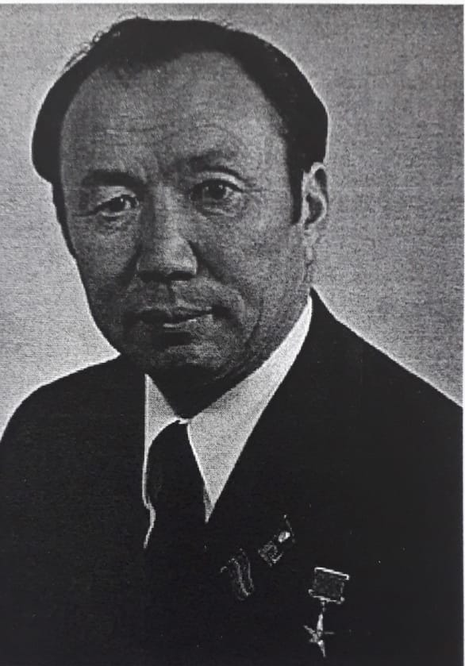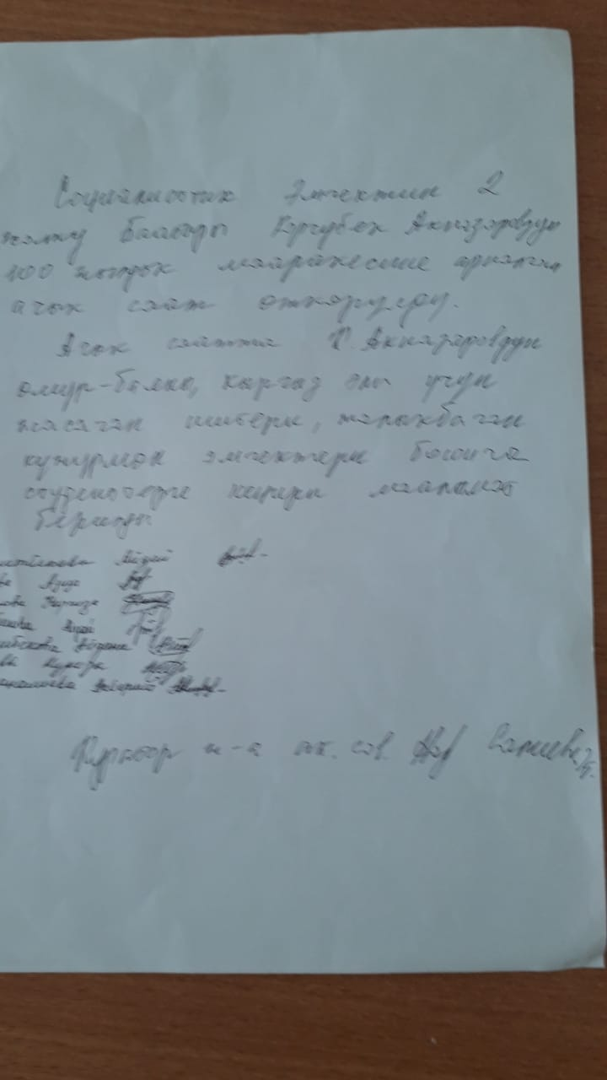
Ошондой эле бул маараке КМТУда откорулуп ТАОТ кафедрасынын бардык адистиктеринин студенттери да катышышты.
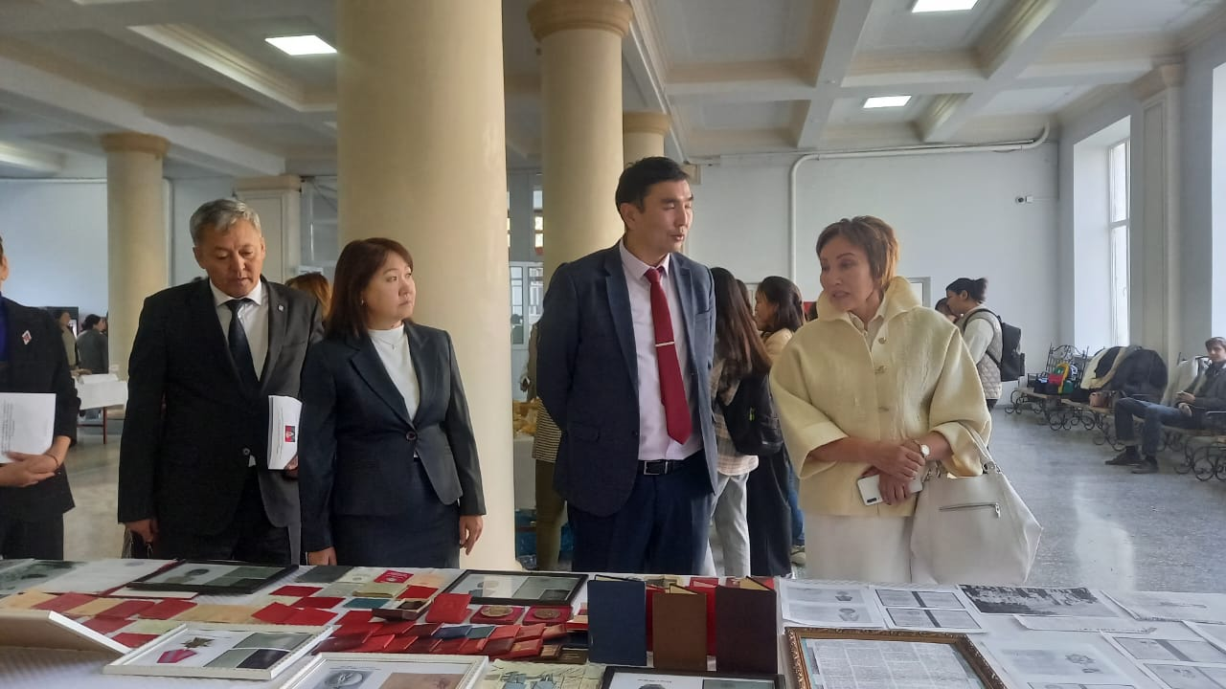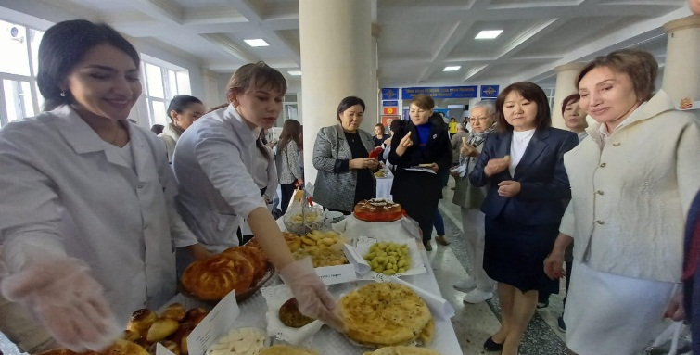

19.10.22ж. И.Раззаков атындагы КМТУнун кампусунда ЧАЗда, студенттик бейтапкананын дарыгерлеринин уюштуруусу менен болуп откон «Кант диабетине жана COVIDге прафилактика» темасындагы лекцияга катышышты.
1-ноябрдан 10-ноябрга чейинки откорулгон Илим декадасынын 10 кундугундо арналган ТАОТ кафедрасыны 3-ноябрда откоргон иш-чарага тайпанын студенттери да оздору чыгарган суттун сары суусунан алынган суусундуктары менен катышышты.

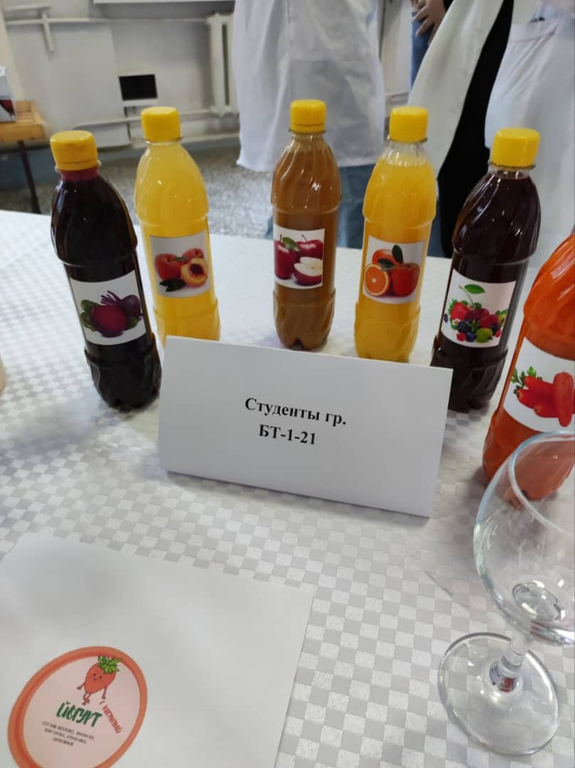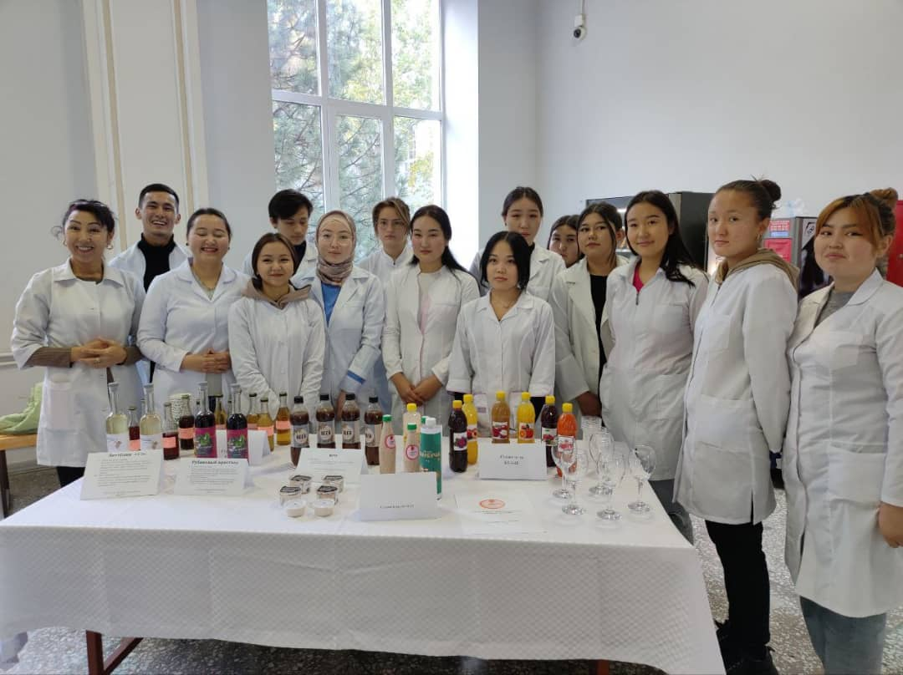

17-ноябрда студенттердин кунуно арналган майрамга группанын студенттери катышышты.
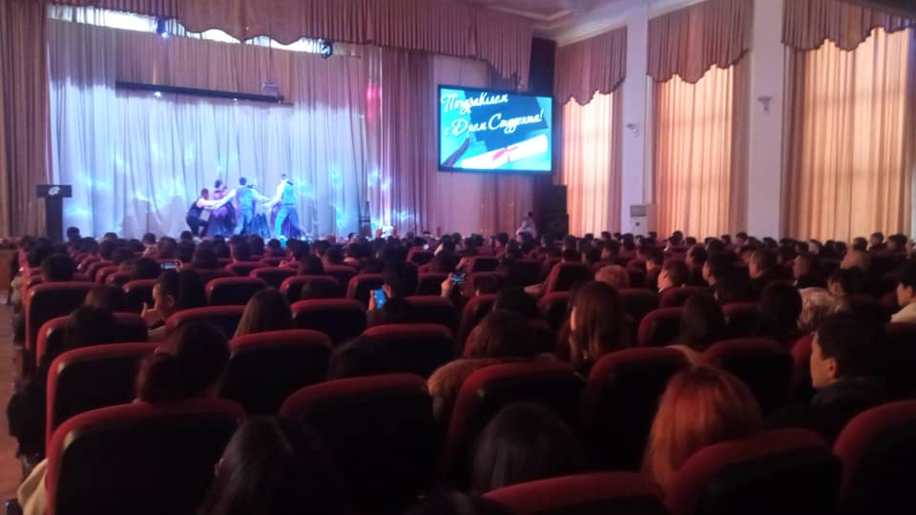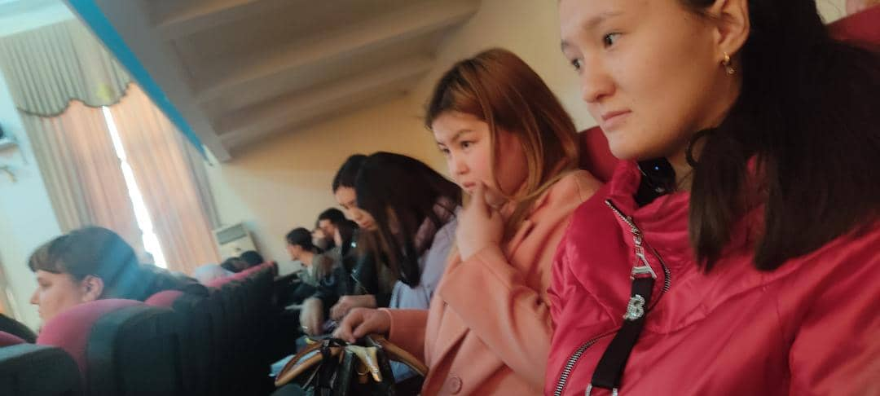
Тайпанын студенттери КМТУнун корпоративдик почтасына регистрация жасашты.
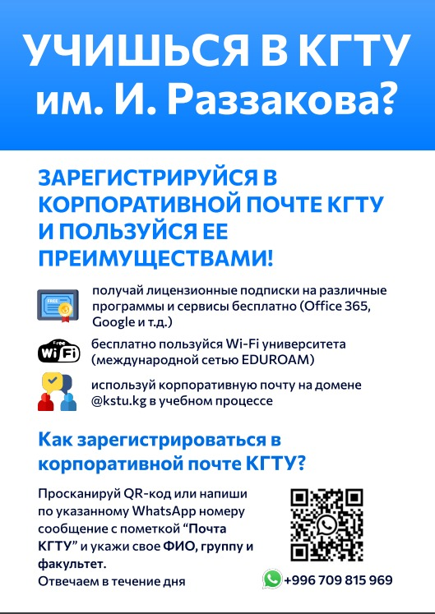 | 1.Айтбаева Акылай. akylaiaitbva@gmail.com  2.Айыпова Азиза. aiypova1203@gmail.com  3.Баявутова Наргиз. nargiza.baiavutova@gmail.com  4.Имамбекова Айдана. ajdanaimambekova1@gmail.com  5.Капарбекова Айдай. aidaikaparbekova03@icloud.com  6.Курманалиева Акбермет. bemushka111111@gmail.com  7.Омурбек к. Бурулсун burulomurbekova436@gmail.com  8.Суюмбаева Альбина albinasuiumbaeva@gmail.com

БТ-1-21 тобунун тайпа башчысы, акад. кенешчи Салиева З.Т.
«ТАОТ» кафедрасынын 2022/2023-окуу жылынын жазгы семестрине карата БТ_{б}-1-21 тобунун академиялык кенешчиси, тайпа башчысы З.Т. Салиеванын
ОТЧЕТУ
23-январда БТ-1-21 тобунун студенттери менен куратордук саат откорулду. Жазгы семестрдин расписаниеси такталды.
Студенттердин сабакка катышуусу узгултуксуз текшерилип турду.
Кыргыз Республикасынын Билим беруу жана Илим министрлигинин буйругу боюнча 3-февралда БТ-1-21 тобунун студенттерине «Кумар оюндарына каршы курөшуу» боюнча куратордук саат өтулуп, презентация көрсөтулду. Азыркы учурда кумар оюндары глобалдуу көйгөйлөрдун бирине айланышы, зыяндуулугу жөнундо көптөгөн кенештер айтылып, кызуу талкууланды.
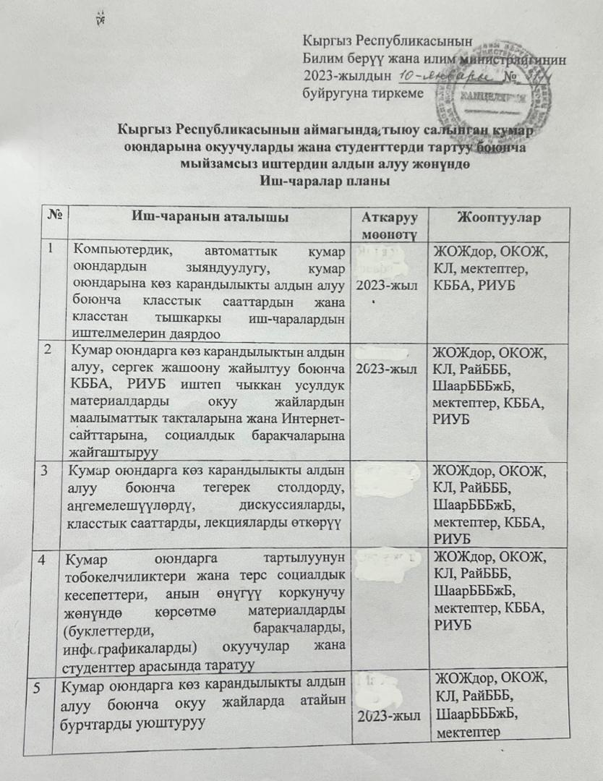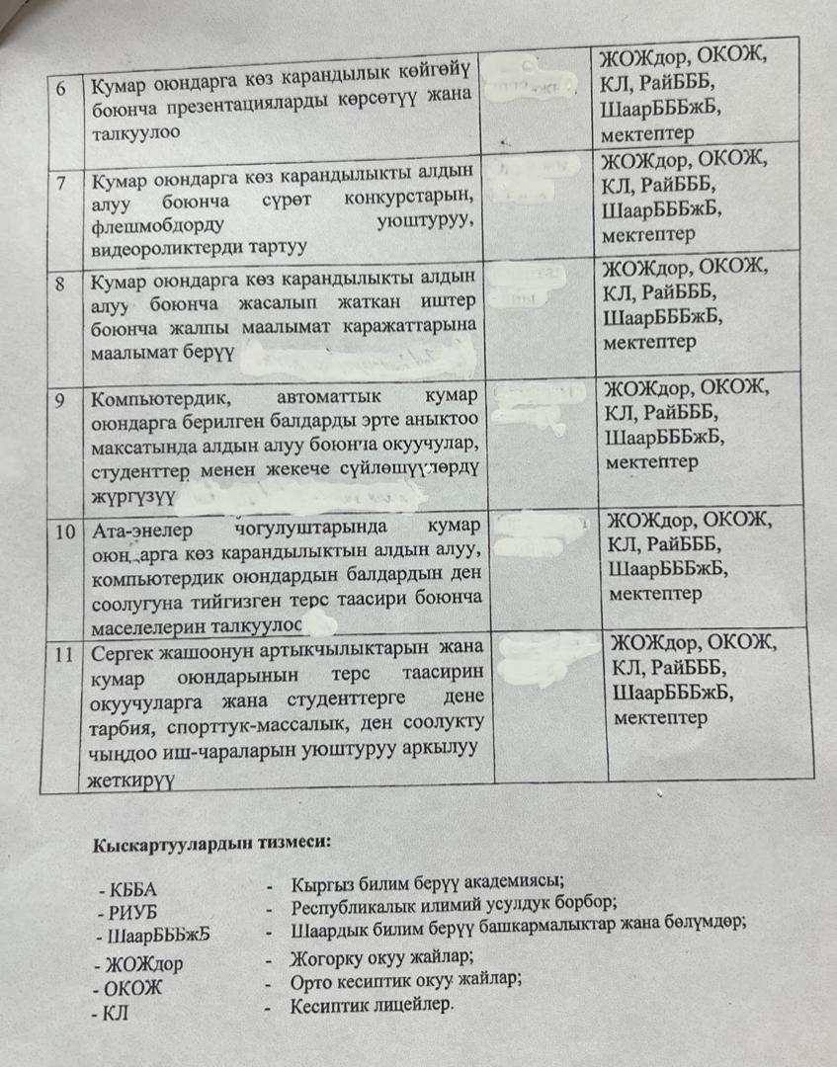
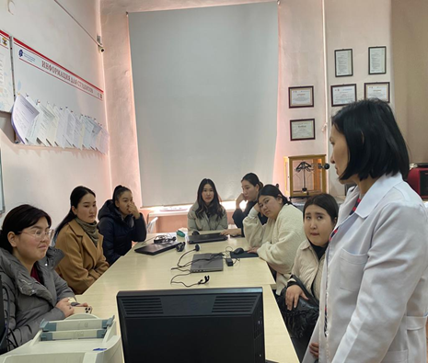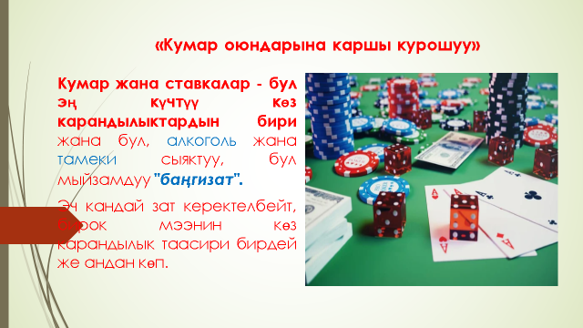
1- модулга карата контрактты тогуу жонундо куратордук саат откорулду.
3- мартта Кыргыз Республикасынын Мамлекеттик туусунуна арналган куратордук саат откорулду.
Студенттерге Кыргыз Республикасынын Мамлекеттик туусунун качан, кимдер тарабынан жасалганын, ичиндеги суроттор эмнени корсоткону жонундо айтылды.

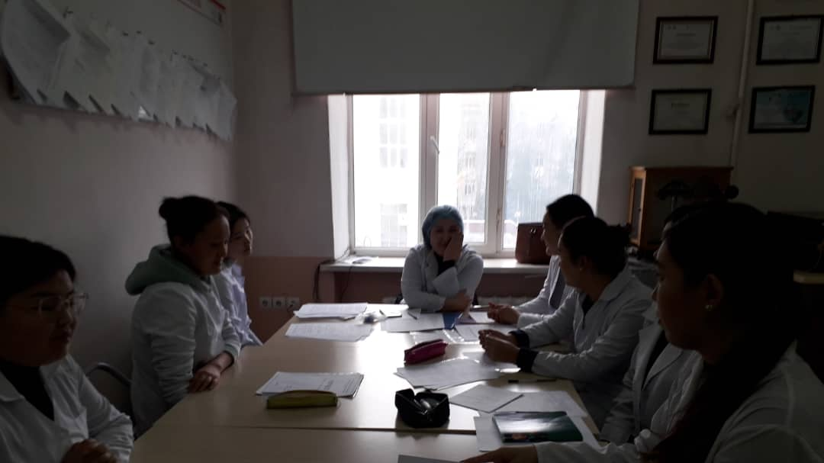
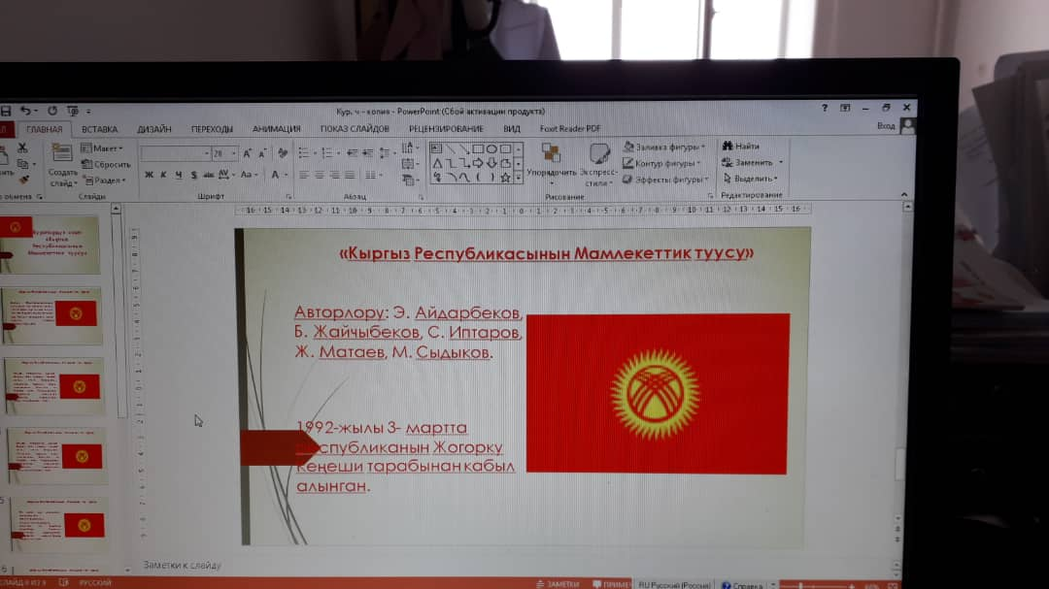

5-март «Ак калпак кунуно» арналган куратордук саат откорулду.
Ак калпак, улуттук символ катары кийин муундар тарабынан унутта калбаш керек. Жылда 5-мартта Кыргызстанда улуттук баш кийим ак калпактын урматына Ак калпак куну белгиленет. Бул күн Жогорку Кенештин 2016-жылдын 29-июнундагы №825-VI токтому менен улуттук баш кийимдин маанисин сактоо жана сыйлоо, улуттук салты колдоо жана элдин кыргыз маданиятына болгон сыймыктануу сезимдерин ойготуу максатында кабыл алынгандыгы тууралуу студенттерге айтылды.

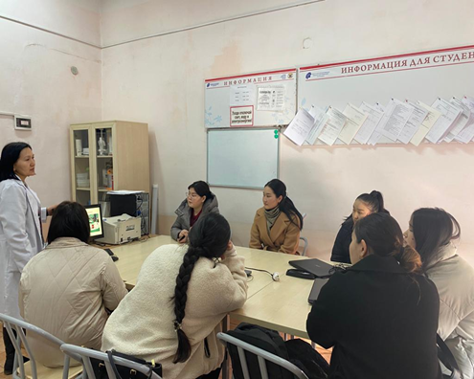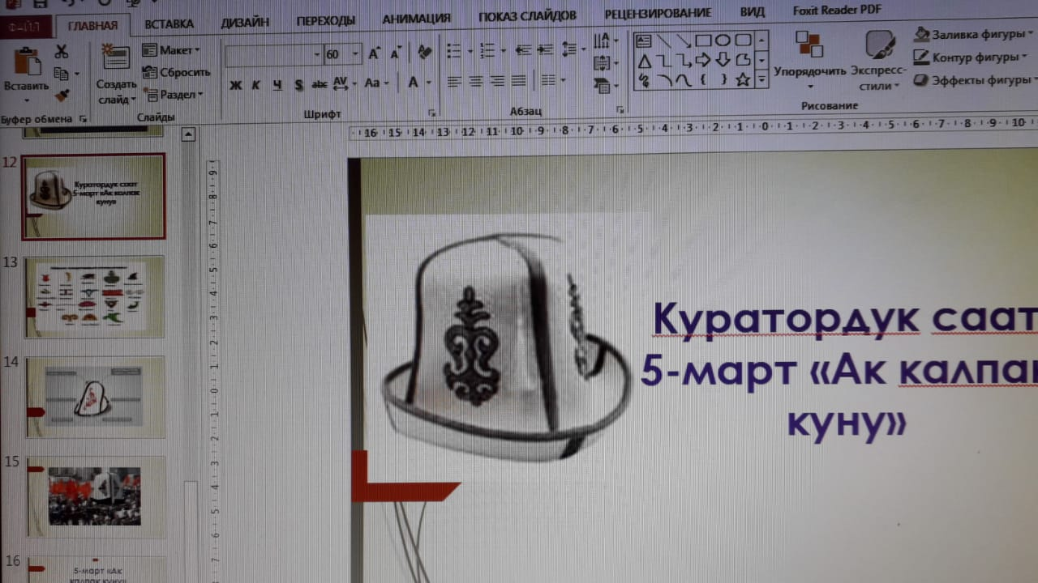

Академиялык мобилдүүлүк

14-мартта Академиялык Мобилдүүлүк программасы боюнча, Алма-Ата Технологиялык Университетинин «Тамак-аш биотехнология» кафедрасынын профессору Лесова Ж.Т. БТ-1-20, БТ-1-21, БТ-1-22 группаларынын студенттерине «Өсүмдүктөрдү өстүрүүдө биотехнологиянын ыкмаларын колдонуу” деген темада кызыктуу лекция өттү.

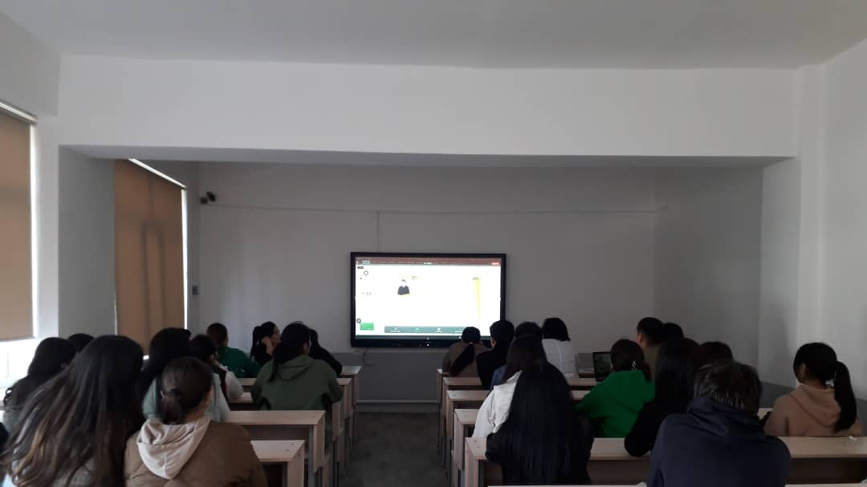

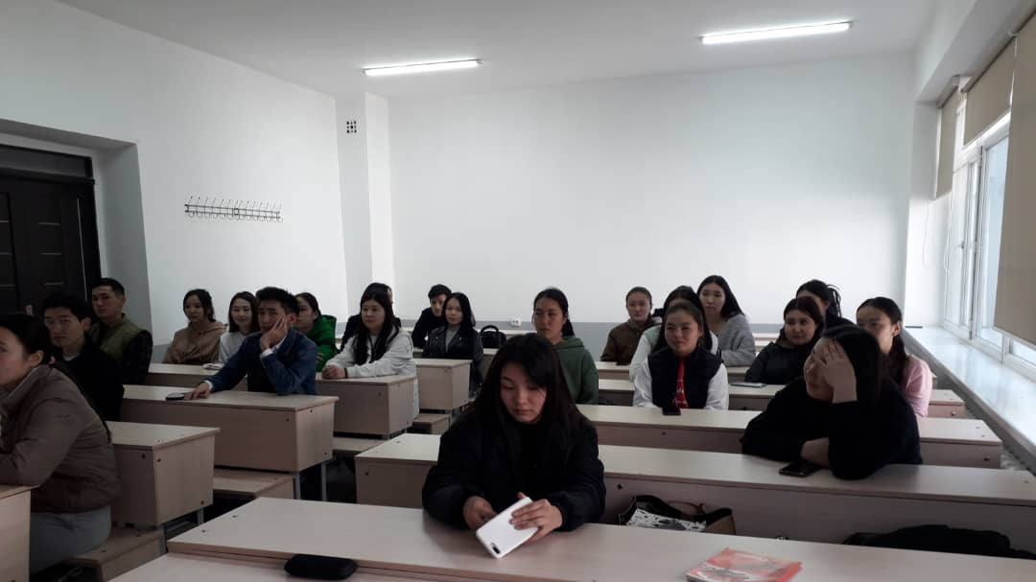

Академиялык календарь боюнча 2023-2024 окуу жылдын кузгу семестрине алдын ала регистрациядан отушту, отчет директоратка берилди.

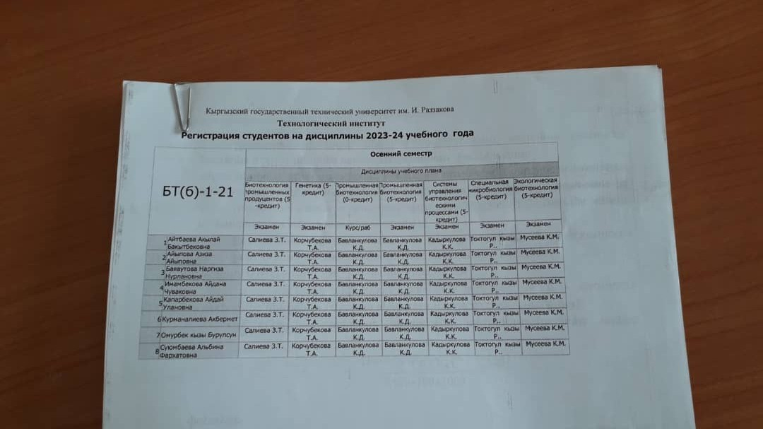

Контракт тогуу боюнча куратордук саат отулуп турду. Студенттердин сабакка катышуусу козомолдонуп турду.
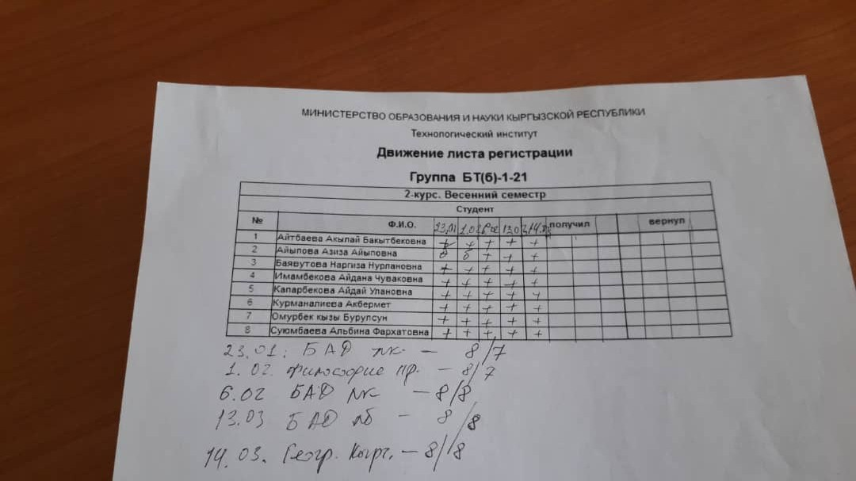

Студенттердин 2-модулду тапшыруусу, группанын журналынын толтурулушу да козомолодонуп турду.
Студенттердин экзаменди тапшыруусу козомолдонуп турду. Группанын студенттери окуу жылын ийгиликтуу аякташты.

БТ-1-21 тобунун тайпа башчысы, акад. кенешчи Салиева З.Т.

